Persbericht
30 maart 2023

Goede doelen introduceren Mijn eenmalige gift als alternatief voor de Acceptgiro

Per 1 juni kan de Acceptgiro als betaalmiddel niet meer worden gebruikt. Daarom hebben goede doelen een alternatief ontwikkeld: Mijn eenmalige gift. Donateurs van goede doelen die gewend zijn om een eenmalige donatie over te maken via de Acceptgiro, vinden vanaf 1 april Mijn eenmalige gift op de deurmat. Hiermee kunnen donateurs net zo veilig, betrouwbaar en makkelijk goede doelen blijven steunen.

Het is al jaren bekend dat de Acceptgiro op enig moment zou verdwijnen. Door de snelle toename van internetbankieren is het gebruik van de Acceptgiro enorm afgenomen. Maar dat geldt niet voor het gebruik door donateurs van goede doelen. Uit onderzoek van Goede Doelen Nederland naar het gebruik van de Acceptgiro bleek dat in 2020 ruim 30% van alle eenmalige giften betaald werd via de Acceptgiro (zowel met de pen ingevuld en ingestuurd als via een internetoverboeking met gebruikmaking van de Acceptgiro). Dit percentage is sinds 2018 nagenoeg gelijk gebleven.

Voor het werk van goede doelen zijn deze giften van cruciaal belang voor bijvoorbeeld onderzoek om ziektes te voorkomen en te genezen, noodhulp te bieden, eenzaamheid tegen te gaan of om op te komen voor de meest kwetsbaren in onze samenleving. Daarom heeft de sector gezamenlijk Mijn eenmalige gift ontwikkeld die voor donateurs praktisch hetzelfde werkt als de Acceptgiro. Zo kunnen donateurs de goede doelen die zij belangrijk vinden blijven steunen.

Donateurs kunnen Mijn eenmalige gift op twee manieren gebruiken. Door de kaart met pen in te vullen en in de meegestuurde retourenvelop op te sturen naar het goede doel. Donateurs kunnen ook een internetoverboeking doen door de betaalinformatie op Mijn eenmalige gift over te nemen in de bankomgeving of de QR-code te scannen. Advies aan donateurs is om vóór 15 mei Acceptgiro’s naar de bank te sturen. De banken hebben dan nog twee weken de tijd om ze te verwerken. Na 1 juni worden Acceptgiro’s namelijk niet meer verwerkt.

‘Ik vind het echt fantastisch hoe de sector gezamenlijk het alternatief voor de Acceptgiro heeft ontwikkeld. Er zijn diverse alternatieven verkend en getest. Dit heeft uiteindelijk geresulteerd in Mijn eenmalige gift. Een specifiek voor goede doelen ontworpen formulier dat door ons als brancheorganisatie ook is beschermd. Met Mijn eenmalige gift hebben donateurs de beschikking over een veilig en betrouwbaar betaalmiddel ter vervanging van de Acceptgiro’, zegt Margreet Plug, directeur Goede Doelen Nederland.

‘Alzheimer Nederland ontvangt nog veel giften van mensen die tot nu toe de vertrouwde Acceptgiro invulden. Die inkomsten zijn van groot belang om méér wetenschappelijk onderzoek en betere ondersteuning voor mensen met dementie en hun naasten mogelijk te maken. Met Mijn eenmalige gift kunnen zij net zo gemakkelijk en veilig doneren als met de Acceptgiro. Hopelijk is iedereen er snel aan gewend’, aldus Gerjoke Wilmink, directeur Alzheimer Nederland

‘Een gedeelte van onze donateurs is nog steeds erg gehecht aan de Acceptgiro. We zijn dan ook blij dat we met Mijn eenmalige gift een papieren én digitaal alternatief bieden aan onze donateurs zodat zij belangrijk onderzoek naar het voorkomen en genezen van diabetes mogelijk maken. En zodat men kan bijdragen aan het verbeteren van het dagelijkse leven van mensen met diabetes’, aldus Carla Beemer hoofd fondsenwerving Diabetes Fonds.

Noor voor de redactie

Contactpersoon: Kyra van der Meulen, persvoorlichter Mijn eenmalige gift en Goede Doelen Nederland 06 52382148 of vandermeulen@goededoelennederland.nl

Meer informatie: www.mijneenmaligegift.nl

De afbeeldingen van de twee versies van Mijn eenmalige gift zijn bijgevoegd (afbeelding 2 staat op volgende pagina). Ander beeldmateriaal is op te vragen bij Kyra van der Meulen

Afbeelding 1 Mijn eenmalige gift om met de pen in te vullen en op te sturen naar het goede doel.

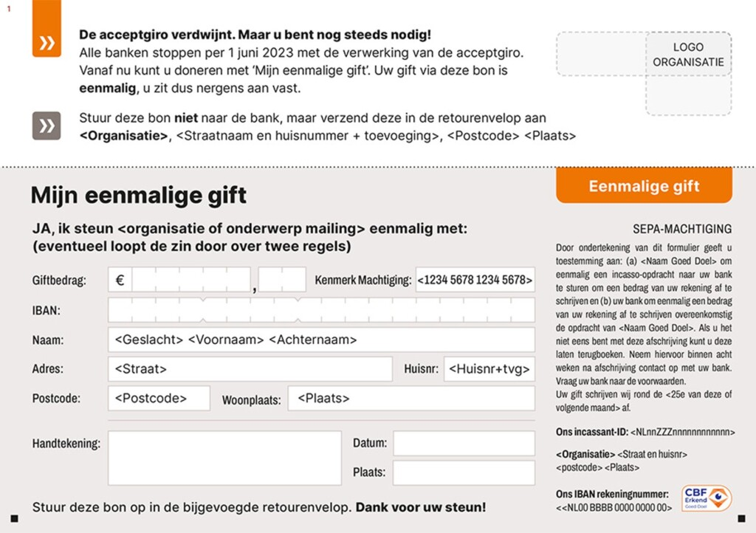

Afbeelding 2 Mijn eenmalige gift om via internet een overboeking te doen.

